 CHÙA PHI LAI ĐỊA TẠNG – ĐẦM VÂN LONG
Thời gian: 01/03/2026 - Xuất phát: Hà Nội
06h05: Xe và HDV đón đoàn tại điểm hẹn, khởi hành đi Hà Nam.
08h00: Tham quan, lễ Phật tại Chùa Phi Lai Địa Tạng. Dâng hương cầu bình an, tự do vãn cảnh, chụp ảnh. Đây là ngôi chùa có cảnh quan đẹp tựa chốn bồng lai tiên cảnh, đáng để đến ít nhất 1 lần
trong đời.
10h00: Đoàn di chuyển về Ninh Bình.
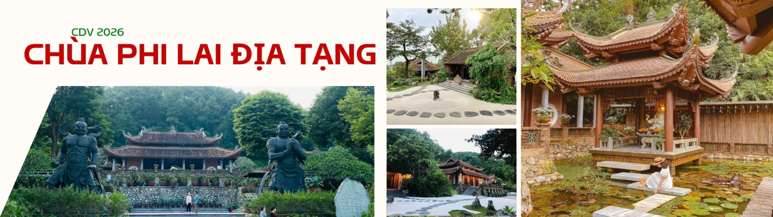
11h30 – 12h30: Ăn trưa tại nhà hàng địa phương
13h00: Lên đò tham quan Đầm Vân Long, ngắm cảnh núi đá vôi, hệ sinh thái ngập nước. Ngồi trên đò quý khách sẽ được luồn qua gần 10 hang động khám phá hệ động thực vật cảnh quan tuyệt đẹp nơi đây, nếu may mắn đoàn được ngắm những cá thể voọc quần đùi trắng (sách đỏ)
16h00 – 18h00: Đoàn khởi hành về Hà Nội. Kết thúc chương trình, chia tay và hẹn gặp lại.


